Конспект игровой деятельности в подготовительной группе

Данилиди Татьяна Геннадьевна
Педагог-исследователь
ясли-сад №17 г. Тараз
17.detsad@mail.ru

Тема: «Гениальные сыщики».
Цель: сформировать умение выделять признаки предметов, анализировать, сравнивать, обобщать, классифицировать, строить умозаключения; развивать логическое мышление, внимание, память, речь; расширять представления об окружающем мире, о профессии детектива; учить составлять схемы из блоков Дьенеша, расшифровывать слова в ребусах; воспитывать умение выполнять работу в команде, совместно обсуждать и решать проблемные ситуации.
Предварительная работа: решение математических загадок, головоломок, ребусов, задания на развитие логического мышления, внимания, чтение произведений художественной литературы.
Билингвальный компонент: зеркало – айна – mirror, бусы – моншақ – beads, кольцо – сақина – ring, туфли – аяқ-киiм – shoes, красный камень –қызыл тас – red stone, синий камень – көк тас – blue stone, крыса – егеуқұйрық – rat.
Ресурсы: интерактивная доска,флипчарт, видеосюжеты сказочных персонажей, карточки на каждого ребенка: картотека с отпечатками пальцев, лупы на каждого ребенка; карточка «лабиринт»; мнемотаблица; замки со схемами ключей; блоки Дьенеша; ребусы;, интернет-ресурсы.
Ход ОУД
І. Организационнный момент.
Утренний круг «Доброе утро»
Доброе утро я всем говорю,
Доброе утро я людям дарю
И улыбаются добрые люди,
видно, слова они добрые любят.
Раздается звонок – пришло видеосообщение.
Воспитатель: Ребята, посмотрим, от кого пришло сообщение.
На экране появляется сыщик.
Сыщик: Здравствуйте, ребята. Я самый гениальный сыщик обращаюсь к вам за помощью. В моем детективном агентстве произошла кража – украли ноутбук с ценной информацией. Помогите мне найти похитителя. Передаю вам материалы с места преступления. Дети соглашаются помочь детективу.
ІІ. Основная часть.
Воспитатель обращает внимание детей на интерактивную доску, где изображен офис.
Воспитатель: Ребята, осмотрите внимательно офис.
Проблемный вопрос: - Как похититель проник в офис, если он находится на втором этаже, а дверь не взломана? Как можно забраться на второй этаж?
Дети размышляют, предлагают варианты ответов.
Воспитатель: Внимательно осмотрим офис, что мы будем искать?
Дети: отпечатки пальцев, следы обуви, предметы, которые принадлежат преступнику.Работа детей на интерактивной доске – при помощи «волшебной лупы» ищет улики - отпечатки пальцев.
Воспитатель: - У нас имеется картотека подозреваемых с отпечатками пальцев.Рассмотрите внимательно подозреваемых, вы их узнаете? Где их могли увидеть? Дети называют героев сказок и названия сказок, где встречаются эти персонажи. :
Дидактическая игра «Сравни отпечатки пальцев»
Воспитатель: Сравните отпечаток пальца с места кражи ноутбука и сравните с отпечатками пальцев подозреваемых.
Опытно-экспериментальная деятельность: дети при помощи лупы обследуют отпечатки пальцев предполагаемых преступников, сравнивают с отпечатком, который обнаружили в офисе детективного агентства. Определяют, что похитителем является Баба-Яга.Размышления детей, каким образом Баба-Яга проникла в офис. Определение местонахождения Бабы-Яги.
Воспитатель: Ребята, вы готовы отправиться на поиски?
Дети: Готовы!
Воспитатель: Отправляемся в лес!
Физминутка «Елочки-пенечки»
Встречаем Змея-Горыныча (видео на флипчарте) Он останавливает детей. Говорит с детьми на трех языках.
Змей-Горыныч: Во время карантина я проходил дистанционное обучение. Одна моя голова выучила английский, а вторая – казахский. Теперь мы друг друга совсем не понимаем. Поэтому я вас оставлю здесь, будете меня развлекать.
Дети: Отпусти нас, нам нужно расследовать кражу.
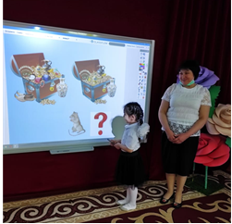
Змей-Горыныч: Раз вы такие знаменитые сыщики, найдите, куда пропадают мои сокровища, что у меня пропало? Но говорите на трех языках, чтобы мы все вас поняли.
Дидактическая игра «Найди 6 отличий».
Дети сравнивают картинки и находят отличия – пропавшие сокровища.. находят пропажу.
Ввод билингвального компонента.
Дети закрепляют слова на трех языках.
Змей-Горыныч благодарит детей за расследование и дает им карту, с помощью которой можно пройти через болото.

Дидактическая игра «Пройди лабиринт»

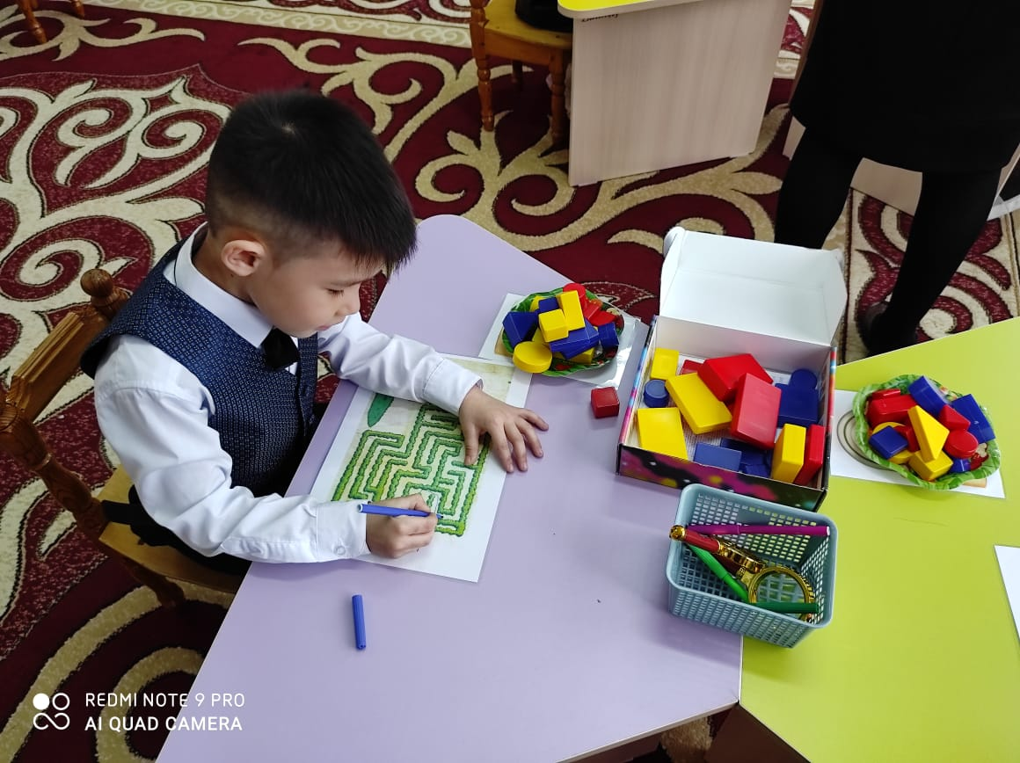
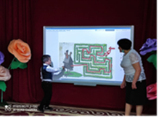

Сравнение и самоанализ задания. «Пройдя» через болото, дети подходят к избушке Бабы-яги. Дверь избушки закрыта на замки.
Воспитатель: Ребята, чтобы попасть в избушку, нам надо открыть замки, подобрав ключи к каждому замку.
Дидактическая игра с блоками Дьенеша «Составь схему».
Дети выкладывают ключи к замку по схеме.Замки открываются, из избушки выходит Баба-яга с ноутбуком.
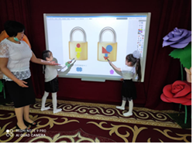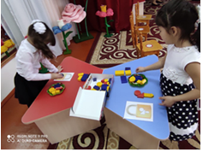
Дети: Баба-Яга, верни нам ноутбук, нельзя брать чужие вещи.
Баба-Яга: Не верну! Он мне самой нужен. Я живу здесь одна, мне скучно, а здесь столько всего интересного – я общаюсь со своими друзьями, играю в разные игры, решаю разные задачки.
Воспитатель: Тогда нам придется сообщить о тебе в полицию и тебя арестуют. Баба-Яга предлагает решить ребусы вобмен на ноутбук
Дидактическая игра «Ребусы»
Дети решают ребусы по интерактивной доске. Баба-Яга возвращает ноутбук, уходит.
Воспитатель: Ребята, давайте свяжемся с Детективным агентством и обрадуем сыщика, что пропажа нашлась.Докладывают сыщику, что нашлась пропажа.
Сыщик: А как вам это удалось?
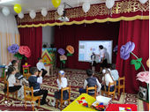
III.Рефлексия. Дидактическая игра «Составь мнемотаблицу».
С помощью картинок составляют мнемотаблицу и рассказывают алгоритм действий.
Сыщик: Спасибо вам, ребята! Вы провели блестящее расследование! Вы гениальные сыщики! За это я вам дарю свой ноутбук, он вам больше пригодится. До свидания, желаю вам дальнейших успехов!! Дети благодарят сыщика.

